К 80-летию победы в Сталинградской битве
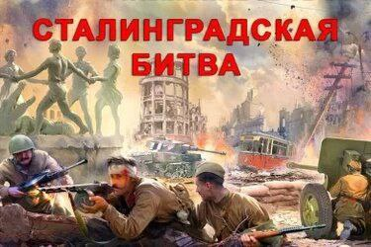
26 ноября 1942 года, четверг. Войска Донского фронта правым флангом вели бои по очищению западного берега Дона от остатков окруженной группировки противника: в центре и на левом фланге совместно с войсками Юго-Западного и Сталинградского фронтов продолжали наступление, сжимая кольцо войск противника. Противник, прикрываясь отдельными отрядами с запада против 65-й армии, оказывал ожесточенное сопротивление наступающим частям 24-й армии.
27 ноября 1942 года, пятница. В районе Котельниково началось сосредоточение немецко-фашистских войск. Прибыли значительные подкрепления из Германии, 6-я танковая дивизия из Франции, 23-я танковая дивизия с Северного Кавказа, войска из-под Воронежа и Орла.
28 ноября 1942 года, суббота. Гитлеровское командование для организации контрудара с целью деблокирования окруженной под Сталинградом 6-й армии Ф. Паулюса сформировало группу армий «Дон» под командованием генерал-фельдмаршала Э. Манштейна.
Телеграмм-канал

